教務處
1.【週三研習】
(1)5/21教師專業社群會議研習 Ⅸ暨3-6GR學力檢測工作說明會
(2)5/28數學課堂實際教學技巧分享
2.【教務重要訊息】
(1)學力檢測工作說明會，5/29(四)當天有任教3-6年級教師留下進行工作說明（請務必現場拿到紙本參考說明）
(2)5/20(二)感謝怡真老師與609全體協助進行「喜樹國小」家鄉走讀計畫
(3)5/23(五)早自修六年級讀經檢測
教學組：
1.本週5/21(三)母語日活動為早自修撥放「《魔法小廚師》客語版 EP05 #超級口臭」，再麻煩各班導師當天早自修時上https://sites.google.com/kses.tn.edu.tw/nativeday利用教室視聽設備撥放給學生瀏覽(屆時大群組會同步更新連結)，參加團隊無法收看的學生可回家利用網址連結瀏覽觀看。
2.本週調閱六年級作文(完成並批改完7篇)，調閱號碼為2、9、13、18、21、25，請六年級導師於5/23(五)下班前將貴班作文交至教務處教學組。
[依據本校作業抽查辦法，有關作文調閱折抵方式請參酌：讀書心得3篇可抵1篇（至多抵1篇）、整學期週記或日記可抵1篇（至多抵2篇）、童詩一學年至多1篇。]
3.六年級期末定期評量的命題老師請於5/21（三）前繳交命題試卷、雙向細目分析表及審查表(英語科六年級含英語聽力音檔)。
預告: 5/26-5/30調閱低年級數學習作。6/16-6/20調閱三至五年級作文。6/9一至五年級紙筆評量試卷收齊(英語科含英語聽力音檔)。
課研組：
1.【議題】依照課程計畫C3-2崑山國小法定教育議題課程實施時間檢核表https://reurl.cc/ZyAdDl
第16~18週崑山活力GO議題課程，主題為【性別平等教育】
相關教材已放在【功能選單】-【重大議題上傳】之「01_性平教育」資料夾供教師上課使用。
https://drive.google.com/drive/folders/1JsahKBS9DMr5_SO565uTufFPAfx5OOT2?usp=drive_link
※教材若是網頁連結，請老師點右鍵，下載到桌面即可連結。
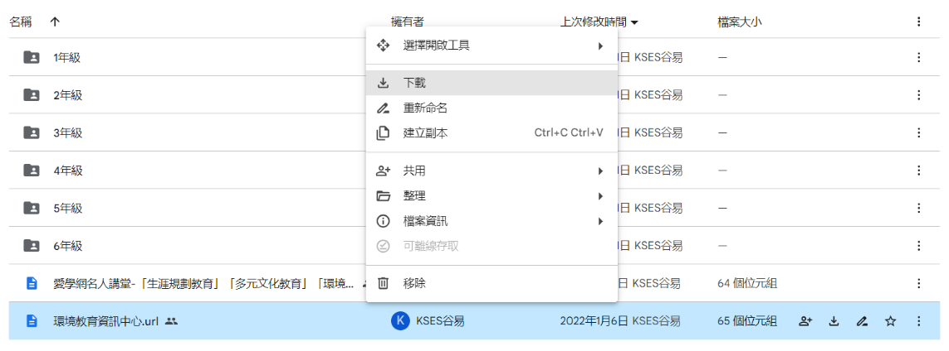
2.【學習扶助】https://exam.tcte.edu.tw/tbt_html/index.php?mod=index
(1)登入系統確認資料：請老師協助確認學習扶助科技化評量系統［學校代碼114776］的學生資料是否有誤，如有誤登或班級學生已鑑定通過，或獲得特教資源需結案者，請與課研組聯繫。局裡會定期查驗老師們使用次數（每年至少２次），煩請任教國英數的教師及學習扶助授課教師多多利用
(2)測驗結果報告：了解學生作答情況，並協助加強指導
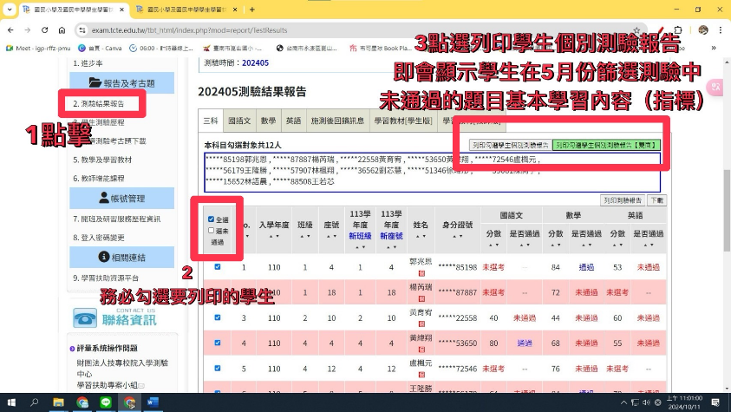
＊若老師一直無法登入，或登入後未顯示左邊功能列，即可能是密碼太久未更換的原因，可重設密碼或洽713課研組。
【因材網使用及均一匯入科技化評量說明】
113學年教育局要求新格式、學習扶助研習內容以及因材網相關登入說明，已放置在檔案下載區(不公開)－01_教務處－【學習扶助】專區，老師可自行參閱。
★★★3.【篩選測驗】：
已發下篩選測驗通知單，敬請老師協助轉告家長及同學務必參與測驗，若需請假請與課研組聯繫補考時間。
※測驗時間與地點請見大群記事本，謝謝！
4.四月份活動行事及預告
時間 | 主題 | 說明
5/1~5/31 | 113-2  校刊徵稿 | 下學期作品請於 5 月 31 日前寄至 https://reurl.cc/Kdjdn9或用 LINE傳檔，(檔名範例：101校刊下)，請留意截止日期。
5/12~6月 | 學習扶助篩選測驗 | 將以教育部公告之提報比率篩選學生，對象為個案生+國數英上學期成績約PR20內學生(部分科目抓取到PR30)  考試範圍為目前學習範圍(到下學期期中考為止)
★5/23(五) | 六年級讀經檢測 | 當天早自修進行六年級讀經檢測，請六年級導師輪調至他班擔任主考官。
5.請各學年有任教校訂課程的教師，在5/25(日)前，將修訂完成的114學年C6-1彈性課程計畫上傳至檔案下載區 ★【校訂彈性課程(含教材教案及成果區)】
學務處：
學生活動組:
1.5/17(六)下午1:00本校弦樂團成果發表會，地點:台南市生活美學館，邀請全校師生及家長蒞臨觀賞。
2.5/21(三)晚上7:00本校兒童樂隊及打擊樂團舉辦音樂發表，地點:台南市文化中心，邀請全校師生及家長蒞臨觀賞。
3.四五年級製作歡送畢業生海報及標語比賽，再請老師費心指導，作品於5月29日前繳交。
4.九谷燒繪皿徵選作品比賽收件至5月21日。
生教組:
1.113-2第十六週(5/19-5/23) 總導護: 佳蓁，導護: 怡真、詩涵、雅儒、古欣、昱良。
導護生5-2。導護一、二早上請主動支援請假志工。導護三、四、五請利用早自修或午休時間評分並維持全校秩序（如表現很好請把具體事實紀要寫下），另外放學時請提早到校門口，勿讓小朋友提前在隊伍抵達前出校門。導護期間如有請公假者再麻煩提前通知生教組，以便於安排機動組導護。
2.113-2第十七週(5/19-5/23) 總導護: 俞方，導護: 耶如、敬喻、鈺婷、合正、千裕。
導護生5-3。
3.113-2第15週(5/12-5/16)整潔、秩序獎勵班級
整潔：102、109、201、203、303、305、401、403、501、509、601、604
秩序：101、104、204、206、304、308、404、405、506、508、607、608
衛生組:
1.【疫情通報】校園傳染病通報，A、B流感，腸病毒，登革熱，新冠...等，需校安通報，煩請老師務必撥打728、729向護理師通報，並班級消毒。
2.5/23（五）下午將於學務處安裝廢電池回收機，試用一週，歡迎到時有廢電池，5/26（一）～5/30（五）帶至學務處進行回收，謝謝！
午餐辦公室:
1.五月份學生午餐退費，有需要的導師可送件，符合連續請事、病假超過7日(含)以上者可退費 (僅退上課日)，請到午餐辦公室領單填寫。
2.五月份餐前5分鐘的主題海報已放在校網中，請導師利用時間，每週至少1次在班上公開播放並留下照片或紀錄，以供本學期訪視之用。資料位置在校網的崑山詔告->學務處中，請導師多加利用。
總務處:
1.蘇淑雲護理師父親仙逝，依本校教職員工互助辦法每人致贈奠慰金500元，於6月份薪資扣款。
2.5/23(五)中午12:45於二樓會議進行畢業典禮服務頒獎學生甄選，麻煩五年級老師提醒各班推薦同學準時出席，謝謝~~
輔導室：
輔導組：
1.5/21(三)8：00二樓會議室有小太陽活動，請參加學生準時參與。
2.5/20(二)7：45在校長室旁中庭要進行榮譽之星拍照，會個別通知申請學生。
3.預計5/27升旗後進行五月份榮譽狀頒獎，申請截止時間是5/21(三)放學前，請老師協助將時間告知學生，感謝！
4.113學年度「校園學生自我傷害辨識與防治處遇知能研習」的相關資訊，請師長們參閱學校群組記事本中的說明，在6/30前完成研習並將研習證明(要能顯示出師長姓名、研習日期名稱及已通過的截圖)上傳表單，感謝！
幼兒園：
1.幼兒園畢業登山健走活動:
5/24(六) 8：00-12：00新化虎頭埤
2.幼兒園畢業典禮彩排時間：
(1)6/5(四)10：30-11：30
(2)6/11(三)10：30-11：30
(3)6/17(二)~6/19(四)10：30-11：30
3.畢業典禮場佈:
6/20(五)整天
請老師們暫停使用成德館，感謝大家

